Opdracht 6B Bladstek maken op verschillende manieren

Doel van de les

- In deze les staan we stil bij verschillende vormen van stekken.
- we concentreren ons op bladstek.
- we leren bladstek nemen op vier verschillende manieren.
- we voeren een van de manieren van bladstek uit, zodanig dat alle manieren aan bod komen.
- We evalueren de verschillende manieren van bladstek.

Inleiding

Planten vermeerderen kan zowel vegetatief als generatief, ongeslachtelijk of geslachtelijk.
Een voorbeeld van ongeslachtelijk of vegetatief vermeerderen is stekken. Bij stekken neem je stukjes plant die je in grond laat wortelen. Bewortelde stekken groeien uit tot nieuwe planten.
Er bestaan verschillende soorten stek, afhankelijk van het seizoen waarin gestekt wordt (zomerstek of winterstek), of het deel van de plant waar de stek van gesneden wordt (wortelstek, scheutstek, bladstek.)

Bladstek wordt meestal gesneden van kamerplanten. Je kunt bladstek maken van hele bladeren, van halve bladeren of van stukjes blad. Een en ander hangt af van de soort plant en de kwaliteit ervan. Bij “uitwerking” kun je hier meer over leren.

Belangrijk is dat de moederplant (de plant waar je de stek vanaf haalt) goed gezond en sterk is. Nadeel van stekken is immers dat alle eigenschappen van de moederplant terugkomen in de planten die uit de stekken groeien. Dus ook virussen en ziekten.

Als de stekken gesneden zijn is het belangrijk om ze zo snel mogelijk in de grond te zetten. Uitgedroogde stekken zullen niet meer wortelen.

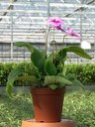 ook van de Streptocarpus kun je bladstek maken.

Wat heb je nodig:

- moederplanten.
- opzoekboek groen.
- scherp mesje dat schoon en steriel is.
- een schoon werkblad.
- verzamelbakje.
- stekbakje gevuld met stek- of zaaigrond (vraag je docent!)
- steeketiket en stift.
- gieter met broes.

Werkwijze bij 4 verschillende manieren van bladstek.
Afhankelijk van de aanwezige moederplanten ga je bladstek maken. Je docent wijst je de planten en je werkplek aan. Om te weten met welke planten je te maken hebt, kun je je Opzoekboek Groen gebruiken. Daarin zijn plaatjes te vinden van de kamerplanten waarvan je op verschillende manieren bladstek kunt maken.

1. Jonge plantjes groeien op het blad (natuurlijke wijze). O. a. Kindje op moeders schoot.
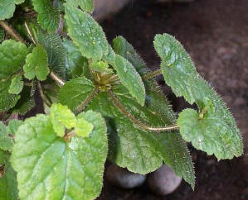
Kindje-op-moeders-schoot of Tolmiea menziesii
De plant isoleert tijdens zijn groeiperiode enkele plantencellen op kleine plekjes van zijn bladeren; deze cellen kunnen nieuwe plantjes ontwikkelen. Ze vormen reeds kleine luchtworteltjes. We noemen dit broedplantjes of adventiefplantjes.
- Neem de plantjes voorzichtig van de bladeren, zorg dat de worteltjes niet beschadigd worden.
- Zet de plantjes met de al ontwikkelde worteltjes voorzichtig in het bakje met stekgrond.
- geef de stekjes kaswarm water m.b.v. een gieter met broes.

2. Bladstek van een volledig blad met bladsteel: o.a. Kaaps viooltje, Crassula, Sedum.

De eenvoudigste manier om zelf bladstek te nemen is het volledige blad met stengel
te gebruiken. Vanaf het moment dat er een nieuw en volledig uitgegroeid blad ter
beschikking is kan men stekken, op elk tijdstip van het jaar.
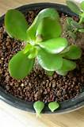 Crassula of vaderplant. 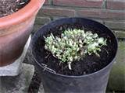 Sedumstek in pot.
Wat ga je doen?

- Snij een geschikt blad door bij de bladsteel met een scherp mes, zodat het blad weinig wordt beschadigd. Laat ± 5 cm van de steel aan het blad.
- Maak met een stokje een ondiep gaatje in de grond tot een diepte die voldoende is voor de steel.
- Dip de onderkant van het bladsteeltje eventueel in stekpoeder. Let op: dit spul is giftig!.
- Steek het blad tot aan de bladaanzet vrij schuin in de stekgrond.
- Druk de grond rond de steel voorzichtig aan.
- Plaats een volgende rij bladeren dakpansgewijs voor de eerste rij.
- Werk zo verder tot je stekkist vol zit.
- Begiet het stekkistje met kaswarm water m.b.v. een gieter met broes..
- zet het kistje met stekken weg op een plek die de docent je wijst.
3. Bladstek met hoofdnerf: o.a. Streptocarpus of Kaapse primula / spiraalvrucht, Gloxinia en vrouwentong.
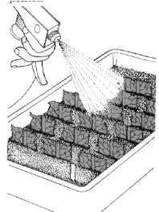

- Snij een geschikt blad van de moederplant en leg het met de bovenkant naar beneden op een schoon werkvlak.
- Snij het blad dwars door de bladnerf in stukken van ± 4cm breed.
- Leg de stekken in de goede groeirichting zodat je ze straks niet omgekeerd in de stekgrond steekt. (Vooral bij bladstekjes van vrouwetongen is het anders soms moeilijk te zien wat de boven- of onderkant is.)
- Maak een gleuf in de stekgrond en zet het stukje blad er in vast, ± 0,5 cm diep,
- zet de stukken op 2 à 3 cm van elkaar.
- druk de grond rondom de stukjes stek goed aan.

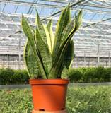 Een volwassen vrouwentong: Sansevieria.

4. Bladstek met stukjes blad: (gedeeld bladstek) o.a. Begonia rex (bladbegonia).
Deze manier wordt vooral gebruikt bij planten met grote bladeren.
- Neem een volledig ontwikkeld en onbeschadigd blad van de moederplant.
- Leg het blad met de bovenkant naar beneden op een schoon werkblad.
- snij met een zeer scherp mesje rondom de bladranden af.
- snij daarna het blad in stukjes van 1,5cm x 1,5 cm.
- Leg de stukjes met de bovenkant naar boven op de stekgrond.
- Leg de stukjes uit op rijen met een afstand van ± 1cm.
- druk de stukjes stek zachtjes aan zodat ze een beetje in de grond zitten.
- begiet, als je stekbakje vol is, de bladstukken met kaswarm water m.b.v. een gieter met broes.
- dek de stekkist af met een glasplaat om voor een goede luchtvochtigheid te zorgen.
De jonge plantjes zullen na 1,5 maand verschijnen.
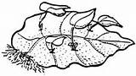 Begonia rex 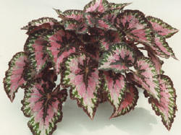

Evaluatie van 4 manieren van bladstek.

- Maak groepjes van vier personen. Elke persoon uit het groepje heeft een aparte manier van bladstek gemaakt.
- bespreek met elkaar aan de hand van de lijst op de volgende pagina de verschillende manieren van bladstek maken.
- noteer, ieder voor zich, de resultaten van jullie overleg.
- lever je eigen werkblad in bij de docent ter beoordeling.

Zet een kruisje of geef een antwoord bij de stellingen of vragen die voor welke manier van bladstek maken geldig is. Laat je hierbij voorlichten door degene die de manier van stekken uitgevoerd heeft.

Omschrijving. | Blad met jonge plantjes | Bladstek van een heel blad | Bladstek met hoofdnerf | Gedeeld bladstek
Hoeveel moederplanten heb je gebruikt?
Hoeveel bladstekken heb je uit een moederplant kunnen maken?
Hoeveel bladstekken heb je in een stekkistje kunnen zetten?
Waren alle moederplanten goed gezond?
Welke manier van stekken levert volgens jullie het snelst nieuwe plantjes op?
Welke vorm van bladstekken zal het eerst zelf water opnemen?
Teken in het juiste vakje een stekje na en geef aan waar de wortels, de eventuele stengel en de blaadjes zullen komen.

Welke manier van stekken vond (lijkt) je het gemakkelijkst?
Welke manier van stekken maken vond (lijkt) je het moeilijkst?
Welke manier van stekken zou je thuis willen en kunnen maken?, meerdere antwoorden zijn mogelijk.

Controlepunten voor de docent | Ja | Nee | punten
Instructiebad goed doorgenomen |  |  | (1)
Aangewezen manier van stek juist uitgevoerd |  |  | (3)
Stekbakje juist verzorgd en weggezet |  |  | (2)
Goed samengewerkt bij de nabespreking |  |  | (2)
Werkblad juist ingevuld |  |  | (2)
Beoordeling voldoende? |  |  | (Maximaal 10)

